Insidan

Nu bemästrar 87-åriga Ruth Langhard surfplattan
PUBLICERAD 2020-01-28 Bille SirénText

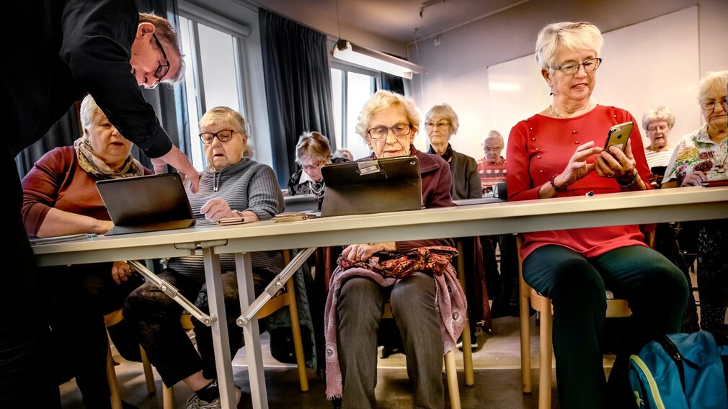
Ruth Langhard, i mitten, flyttade till Sverige 1958. När hon fick höra att man kan se på tv på en Ipad ville hon gå med i Seniornet. Solan Berglund och Ella Jonsson är också med på träffarna. Foto: Thomas Karlsson
”Det var hemskt i början. Man var så isolerad.” Roland Johansson kände sig ensam när han gick i pension. Nu deltar han i Seniornet Värmdös träffar, och är fast besluten om att snart kunna behärska sina digitala produkter.
För honom, Ruth Langhard och flera andra har kursen både öppnat dörren till internetvärlden – och bidragit med ett socialt sammanhang.

För snart tio år sedan började Seniornet Värmdö jobba för att fler pensionärer skulle klara sig på internet. Redan då stod det klart för ledarna att vissa kom för att lära sig använda modern teknologi – medan andra framför allt hade i åtanke att få gott sällskap.
Idén är enligt hemsidan att ”seniorer lär seniorer digital kommunikation och internet”.
Birgitta Backlund var ledare från start. Hon berättar om dagen då Ruth Langhard gjorde sin debut i föreningen.
– Hon kom upp hit till oss på biblioteket en dag, för hon hade inte så mycket att göra. När vi berättade att man kan titta på tv med en surfplatta blev hon häpen.
Birgitta Backlund visar minen: en rund, gapande mun och händerna på kinderna.
Ruth Langhard hade ingen tv hemma. Men när hon kom till Seniornet Värmdös träff på biblioteket i Gustavsberg utanför Stockholm, öppnades dörren till tv-världen för henne.
– Sedan frågade vi om det var något hon ville köpa. Hon svarade att hon behövde nya batterier till hörapparaten.
Vid nästa träff hade Ruth Langhard ett lika fascinerat uttryck i ansiktet, berättar Birgitta Backlund.
– Hon sa att batterierna låg i brevlådan redan nästa dag. Hon var helt tagen. Sedan dess har hon kommit på våra träffar.
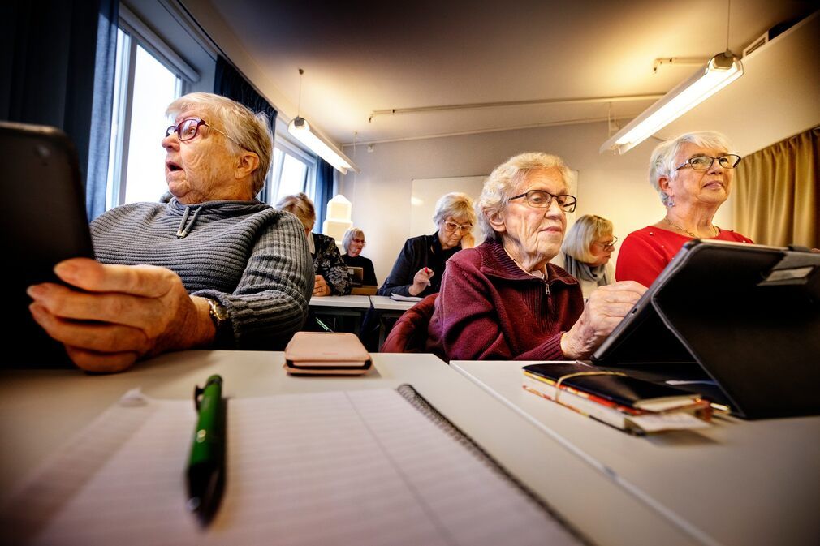
Solan Berglund, Rut Langhard och Ella Jonsson. Foto: Thomas Karlsson
I dag hör 87-åriga Ruth Langhard till experterna i gruppen. När DN besöker kursen i Gustavsberg sitter ett drygt tjugotal pensionärer med var sin smartphone, surfplatta eller dator. De ska lära sig hur man delar bilder med vänner, barn, barnbarn och barnbarnsbarn.
Ruth Langhards fingrar sveper över mobilen. När hon först kom till Seniornet hade hon med sig sin bärbara dator.
– Här höll de flesta på med telefoner och surfplattor. Så jag blev tidigt begeistrad och köpte en egen platta, säger hon.
Surfplattan hjälper henne att hålla kontakten med dottern i Ödeshög, sonen i Kroatien och systern i Schweiz – bland andra. Dessutom betalar hon räkningar och beställer saker på faktura online.
Ruth Langhard föddes och växte upp i Schweiz.
– Min make och jag åkte på bröllopsresa 1958 till Tungelsta för att se de fina trädgårdarna. Vi gillade landet och flyttade hit senare. Fram till pensionen drev vi en blomsteraffär, berättar hon.
Dels lär sig deltagarna att kontakta nära och kära elektroniskt, dels får de träffa andra pensionärer.
Maken har inte fattat lika stort tycke för modern teknologi som Ruth. Däremot säljer han hantverk på marknader runt om i Stockholmsområdet.
Ruth Langhard är med i Seniornet av fler anledningar än att lära sig nya funktioner i sin surfplatta.
– Det är viktigt med sällskap. Men nu väntar min make där ute.
Så beger sig Ruth Langhard hem för att vila.
Den sociala fördelen med den ideella föreningen Seniornet är dubbel. Dels lär sig deltagarna att kontakta nära och kära elektroniskt, dels får de träffa andra pensionärer. När DN ringde kursledaren Birgitta Rynnert berättade hon att inte alla deltagare är särskilt intresserade av internet.
Internetstiftelsens rapport från 2019 visar att två tredjedelar av människor över 75 år använder internet i dag. För tio år sedan var andelen en fjärdedel.
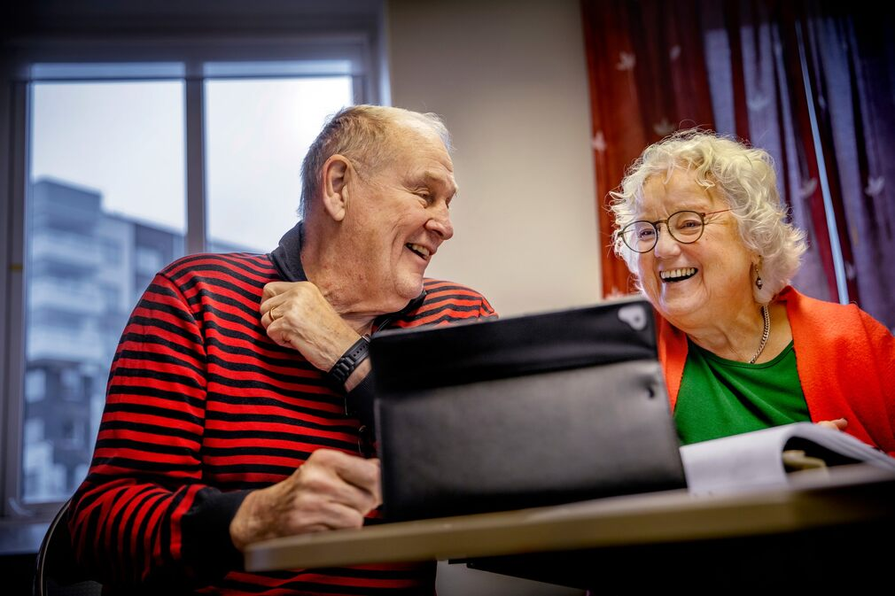
Roland Johansson tycker att teknologi kan vara användbart. ”Men man undrar ju om människor kan tänka utan sina mobiltelefoner längre”, säger han. Här får Roland privatundervisning av Birgitta Rynnert. Foto: Thomas Karlsson
En som nyligen valt att ta steget ut i internetvärlden är Roland Johansson. Han får för fjärde eller femte gången privatundervisning av Birgitta Rynnert, som var med och grundade Seniornet Värmdö.
Han ska ställa in alarmet på sin mobil.
– Vilken tid vill du gå upp då? frågar Birgitta Rynnert.
– Aldrig, tack! skämtar Roland Johansson.
Roland Johansson har levt hela sitt liv utan smarttelefon. Nu har han skaffat både sådan och surfplatta. När han gick med i Seniornet Värmdö blev han en av föreningen Seniornets 9.000 medlemmar i Sverige och han är fast besluten om att en dag kunna använda den digitala tekniken precis som många av de andra i gruppen.
– En gång satt jag hemma och gjorde något på surfplattan. Sedan drack jag kaffe och gick ut och tittade på fåglarna. När jag kom tillbaka var skärmen svart. Jag förstod inte vad som hände.
Man undrar ju om människor över huvud taget kan tänka utan sina mobiler längre!
Roland Johansson suckar.
– Så är det i dag, man är tvungen att kunna det här. På busshållplatsen står nio av tolv personer och tittar i sina mobiler. Man undrar ju om människor över huvud taget kan tänka utan sina mobiler längre!
Av Birgitta Rynnert får Roland Johansson i hemläxa att repetera användningen av navigationsapparna. Han visar ett exempel: att hitta rutten från biblioteket hem till skärgården, cirka 25 minuter bort.
Han knappar in adressen. Ändå dyker fel fönster upp. Hans axlar sjunker ned. Men han vill inte låta inte missödena avskräcka honom.
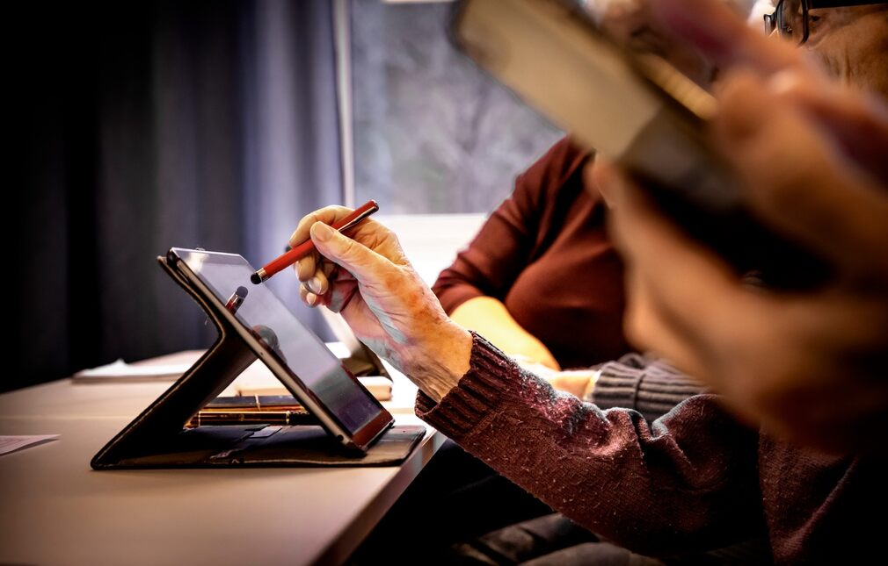
Foto: Thomas Karlsson
Är det spännande med teknologi, tycker du?
– Nja, framför allt är det praktiskt. Jag skulle skaffa filtersand till vattenrenaren häromdagen, från en affär i Täby. Jag kände inte igen stället längre, så mycket hade förändrats!
Då är det behändigt att navigera rätt med hjälp av teknologi, menar Roland Johansson.
Men enligt honom går man också miste om logiskt tänkande och andra praktiska färdigheter, som man fostrades in i i förr i tiden.
– Om man ger mig en kartong och säger ”vik ihop en chokladask”, då löser jag det. Jag har en bra slutledningsförmåga, och den kan jag använda nu också.
– Ibland går det åt helvete, jag trycker fel och så går något snett. Då är det bara att chansa och hoppas att det ordnar sig.

Här blir man inte utskälld om man gör fel. Tvärtom, ledarna är väldigt omhändertagande.
Birgitta Rynnert nickar ivrigt.
– Det gäller att våga trycka och pröva sig fram! Apparaterna skadar dig inte, säger hon.
Roland Johansson gläder sig till torsdagsträffarna. Att gå i pension var tufft för honom.
– I början var det hemskt, man var så isolerad. Att ringa teknisk support kostade, så jag fick klara mig på egen hand.
– Här blir man inte utskälld om man gör fel. Tvärtom, ledarna är väldigt omhändertagande.
Seniornets verksamhet är mycket meningsfull också för de åtta ledarna.
– Kontakt med verkligheten och att känna oss behövda gör livet härligt för oss alla, säger Birgitta Rynnert.

